09/25-17

**Gründach trifft Solar**

Fleck auf der Daken & Zaken 2025

**Auf der Daken & Zaken in der Expo Houten zeigt die Fleck GmbH am 12. November praxisnahe Lösungen für das Flachdach. Im Mittelpunkt des Messeauftritts stehen die Themen Gründach und Solar: Vorgestellt werden unter anderem Gründachlüfter für eine zuverlässige Belüftung, der windgetriebene Zwangslüfter mit Rotor, die Solar-Trägerpfanne für die schnelle Montage von PV-Anlagen sowie der optimierte PV-VogelStop. Das interessierte Fachpublikum findet Fleck am Stand 073 B.**

Insbesondere um nachhaltige Dachkonzepte geht es bei Fleck auf der diesjährigen Daken & Zaken. In diesem Zusammenhang stellt das Unternehmen unter anderem seine Gründachlüfter vor, die für hohe Schichtaufbauten geeignet sind und über eine innenliegende Wärmedämmung sowie eine doppelwandige Konstruktion verfügen. Diese intelligente Bauweise reduziert die Bildung von Kondensat und trägt zu einem dauerhaft funktionsfähigen Dachaufbau bei.

**Lösungen für Solar**

Neben dem Gründach widmet sich Fleck auf der Messe auch dem Thema Solar. Präsentiert wird eine vormontierte Solar-Trägerpfanne mit einer stabilen Montagestütze aus korrosionsbeständigem VA-Stahl. Diese ermöglicht sowohl eine vertikale als auch eine horizontale Montage der Schienen-Unterkonstruktion, ohne dass es einer Nachbearbeitung der benachbarten Dachpfannen - etwa durch Schneiden, Flexen oder Schlagen - bedarf. Ergänzend wird der optimierte PV-VogelStop vorgestellt, der PV- und Solarthermieanlagen vor Schäden schützt, die z. B. durch brennende Vogelnester verursacht werden können. Überarbeitete Befestigungsklammern vereinfachen die Handhabung, verkürzen die Montagezeiten und verringern den Materialeinsatz.

**Flachdachprodukte im Fokus**

Darüber hinaus zeigt Fleck in Houten auch ausgewählte Flachdachprodukte. Dazu gehört der Schwanenhals mit Klappelement, der die sichere Durchführung von starren, formbaren Leitungen, z. B. von Klimaanlagen oder Wärmepumpen auf dem Flachdach ermöglicht. Überdies wird der Zwangslüfter mit Rotor präsentiert. Er sorgt für die aktive Belüftung feuchteanfälliger Dachkonstruktionen, arbeitet rein windgetrieben und kommt ohne externe Energieversorgung aus. Schon bei geringer Windgeschwindigkeit erzeugt der Rotor einen Unterdruck, der feuchte Luft zuverlässig aus dem Dachaufbau abführt. Das Gehäuse aus Hart-PVC sowie die Rotorhaube aus Polypropylen sind witterungsbeständig und sorgen für Langlebigkeit, optional ist das Produkt mit einem Kondenswasser-Abscheider erhältlich.

Mit dieser Auswahl an Produkten und Systemen zeigt Fleck auf der Daken & Zaken ein vielseitiges Programm für Gründach, Solar und Flachdach. Interessierte Fachbesucher finden das Unternehmen am Stand 073 B.

ca. 2.500 Zeichen

|  |
| --- |
| **Über die Fleck GmbH**  Die Fleck GmbH ist ein mittelständisches Unternehmen in Familienbesitz aus Datteln/Nordrhein-Westfalen, das seit über 65 Jahren Dachzubehör entwickelt und herstellt. FLECK bietet seinen Kunden ein breites Produktportfolio bestehend aus Zubehör für Flach- und Steildächer sowie Solaranwendungen wie Photovoltaik und Solarthermie. Der Fokus der Produktentwicklung liegt auf dem Motto “Das Mögliche. Einfach. Gemacht.“ In den letzten Jahrzehnten sind bei FLECK etwa 2.000 Produktideen entstanden, die zu nahezu 400 Patenten und Gebrauchsmustern geführt haben. Im B2B-Bereich vertreibt FLECK seine Produkte über den Baustoff- und Bedachungshandel an Dachhandwerker. Darüber hinaus berät das Verkaufsteam auch ausschreibende Stellen, Architekten und Bauherren. |

**Bildunterschriften**

Ein Bild, das Uhr, Pflanze, draußen, Messgerät enthält.

**[25-17 Daken & Zaken]**

*Lösungen für das Gründach stehen im Fokus des Messeauftritts von Fleck auf der Daken & Zaken 2025.*

Foto: Fleck GmbH

Ein Bild, das draußen, Gelände, Baum, Himmel enthält.

**[25-17 Zwangslüfter]**

*Der Zwangslüfter mit Rotor von Fleck arbeitet rein windgetrieben und sorgt für einen kontinuierlichen Luftaustausch.*

Foto: Fleck GmbH

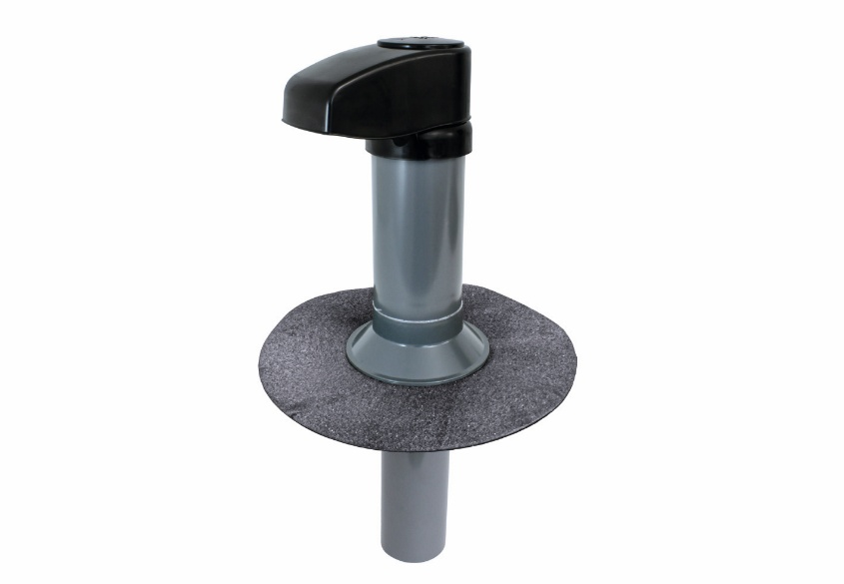

**[25-17 Schwanenhals mit Klappelement]**

*Der Schwanenhals mit Klappelement ermöglicht die Durchführung starrer, formbarer Leitungen.*

Foto: Fleck GmbH

Rückfragen beantwortet gern:

**Fleck GmbH**

Sylvia Jäger

Tel. +49 2363 912 317

eMail: s.jaeger@fleck-dach.de

www.fleck-dach.de **Kommunikation2B**

Viktoria Blanke

Tel. +49 (0) 231 330 49 323

eMail: v.blanke@kommunikation2b.de

www.kommunikation2b.de